ESCUELA SUPERIOR POLITECNICA DEL LITORAL
FACULTAD DE INGENIERIA EN ELECTRICIDAD Y COMPUTACION
EXAMEN TERCERA EVALUACION II TERMINO 2010

NOMBRE:_______________________________PARALELO:______FECHA: 14/02/2011

- Del siguiente circuito hallar:___________________________________________(25ptos)
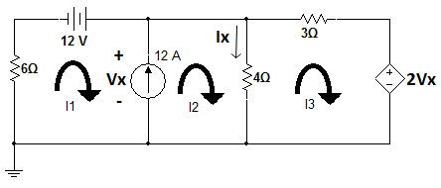
- Representación matricial $\left[R\right]\left[\begin{matrix}I_{1} \\ I_{2} \\ I_{3}\end{matrix}\right]=\left[?\right]$.
- Valor de Ix y Vx

- En siguiente circuito encontrar: _________________________________________(25ptos)
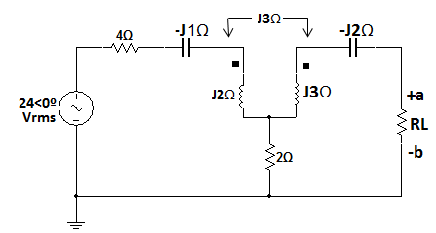

- Voltaje de circuito abierto en los terminales a-b.
- Corriente de corto circuito en los terminales a-b.
- Valor de RL para la máxima transferencia de potencia y el valor de la máxima transferencia de potencia.
- En el circuito mostrado $\vec{I}1={2e}^{{-jπ}/3} \left[A\right], \vec{I}2={5e}^{{jπ}/3} \left[A\right], \vec{I}3=1 \left[A\right]$___(25ptos)
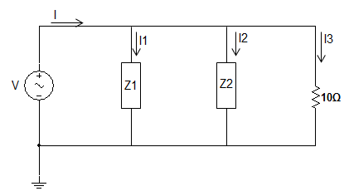
- Dibuje el diagrama fasorial indicando todos los voltajes y corrientes en el circuito.
- El circuito es inductivo, capacitivo o resistivo. Porque?.
- Encuentre la potencia activa y reactiva que suministra la fuente.

- Un sistema trifásico de 240 [Vrms] secuencia positiva, alimenta a las cargas mostradas_______________________________________________________(25ptos)
Se conoce que ZΔ=10<30 [Ω] por fase
Z1 consume 500 [W] Fp=0.8 en atraso
Z2 consume 1200 [VA] Fp=0.9 en atraso
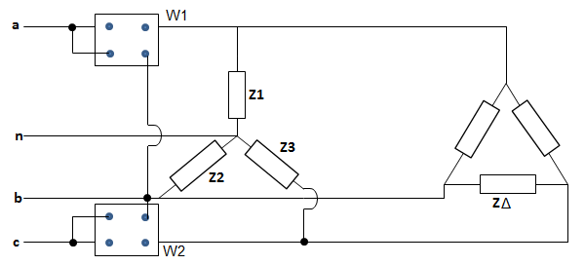
Z1 consume 500 [W] Fp=1

Determine:
- Ia, Ib, Ic, In (valores fasoriales)
- Lectura de los vatímetros W1, W2.
- Potencia activa que suministra la fuente trifásica.

